Witam serdecznie
dziś karty pracy na dzień 03.04.2020
zadanie nr 1
Hmmm o co chodzi z tymi palmami? Odpowiedz…………………………………………………………………………………………………………………………………………………………………………………………………………………………………………………………………………………………………………………………………………………………………………………………………………………………………………………………………………………………………………………………………………………………………………………………………………………………………
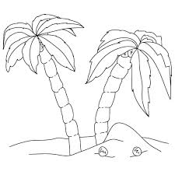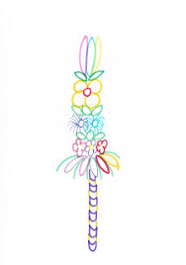
Zadanie nr 2
Czy wiesz ,żę……..
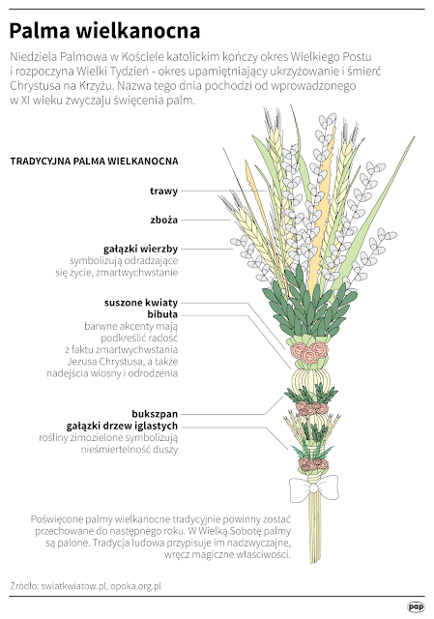
Zadanie nr 3
Uporządkuj we właściwej kolejności:
Wielkanoc,Wielki Piątek,Niedziela Palmowa,Wielki Czwartek,Wielka Sobota.
1........................................................
2..........................................................
3..........................................................
4...........................................................
5...........................................................
Zadanie nr 4
Pokoloruj i jeśli masz możliwość wykonaj swoja palmę wielkanocną
https://www.youtube.com/watch?v=3JvxzR9KpyQ jak zrobić palmę
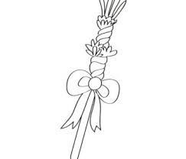

Życzę udanego weekendu, odpczywajcie i nabierajcie sił, od poniedziałku dużo pracy o wielkanocy
pozdrawiam

